Architecure et arts des "Royaumes Barbares" Ve-VIIe s

Francs, Wisigoths & Lombards

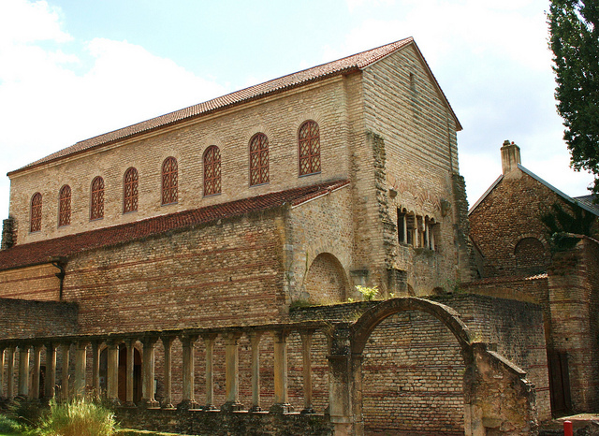
Architecture et sculpture en Gaule dans le royaume des Francs (Mérovingiens) du Ve au VIIIe s
/!\

Basilique Saint-Pierre-aux-Nonnains à Metz

(54), IVe-XIe s
wikim
Résultat transformation édifice thermale
grande importance empire carolingien
plan basilical sans abside
moillons et briques crues
une élevation
3 vaisseaux (à l'origine un seul qui fut divisé)
plusieur fois remanié
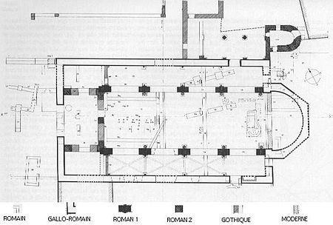

Plaques de chancel de Saint-Pierre-aux-Nonnains
fin du VIIe s?
Insertpichere

Basilique Saint-Pierre de Vienne (38)
2° moitié du Ve s
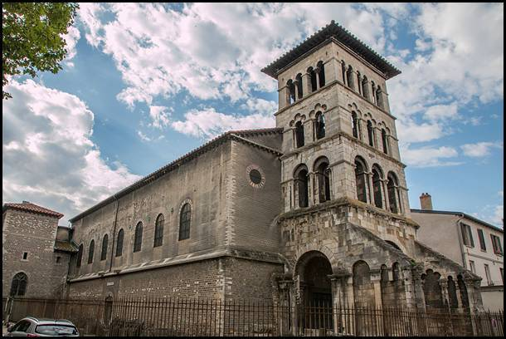
moellons
style sobre/simple des premiers édifices chrétiens

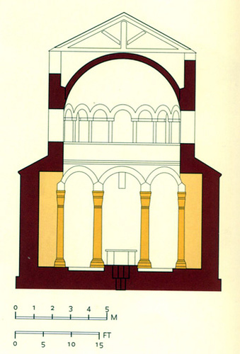
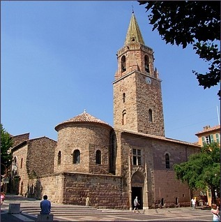
/!\

Baptistère de Fréjus (83)
début du Ve s.

Plan centré (octogonal,
inscript dans carré, chaque côté est creusé en niche soit en abside soit à fond plat)
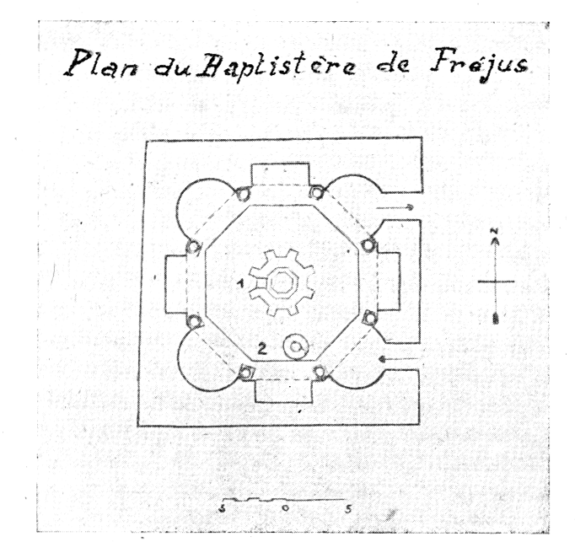
alternance arcades ouvertes et fermées

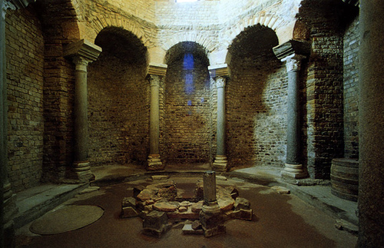

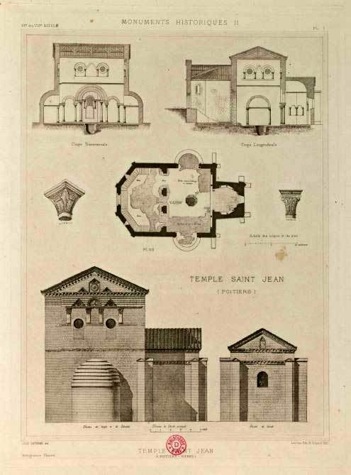

/!\

Baptistère Saint-Jean à Poitiers (86)
Ve-VIIe s
absidioles lateraux
wikim
réaménagement au VIIe s

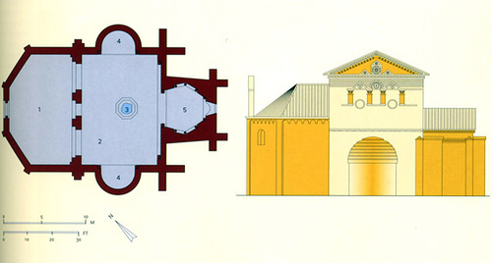
Les colonnes, les pilastres, les arcs en plein-cintre et en mitre, les corniches constituent un répertoire varié mais ils composent une ordonnance sans rapport avec les structures de l'édifice.

Cette esthétique mérovingienne a un gout prononcé pour la polychromie et l'animation des parois.

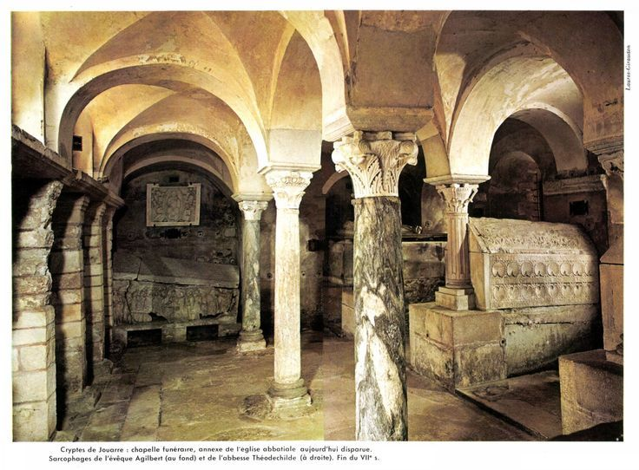

Crypte Saint-Paul de Jouarre (77)
V 670
wikim

